PROPOSTA D’ACTIVITATS PER 1r i 2n
SETMANA del 14 al 17 d’abril
L’ALIMENTACIÓ 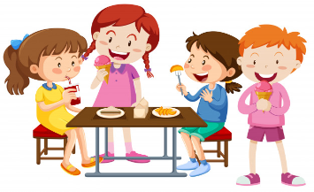
Aquesta setmana us proposem una sèrie d’activitats relacionades amb l’alimentació. Les podreu anar fent al llarg de la setmana i en l’ordre que vulgueu i veureu que estan relacionades amb les diferents matèries. Aquelles activitats que més us agradin o que us hagin quedat més xules ens les podeu enviar per mail al correu de la vostra classe. Si se us acudeix alguna altra activitat, que nosaltres no hem pensat, podeu fer-la i enviar-nos-la també!!
correu de primer: 1rapompeufabracunit@gmail.com
correu de segon: 2napompeufabracunit@gmail.com

RECORDA QUE HAS DE SEGUIR PRACTICANT AMB LA PLATAFORMA D’INNOVAMAT bmath i pots fer les activitats proposades al seu blog, que corresponguin a la teva classe:
Recursos 1r archivos Recursos 2n archivos
EL MENÚ DE LA SETMANA 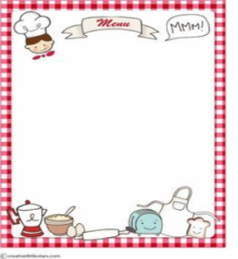 | Cada matí, en una llibreta que tinguis per casa posa la data curta, escriu què vas menjar durant el dia d’ahir i en quines tasques vas ajudar la família.  per exemple: Ahir vaig esmorzar … I vaig ajudar a ...  A l’hora de dinar… I vaig ajudar a ...
SOM CIENTÍFICS 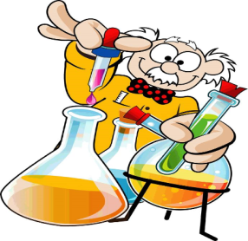 | Us proposem que feu un experiment, que es diu Sura o s’enfonsa? (trobareu el document a sota de l’arxiu de l’agenda*)  Quan l’hagueu fet, podeu omplir aquesta fitxa, per registrar el vostre experiment. (*)  Per internet trobareu molts experiments diferents, demaneu permís als pares i si teniu tot el que necessiteu, endavant!
PETITS XEFS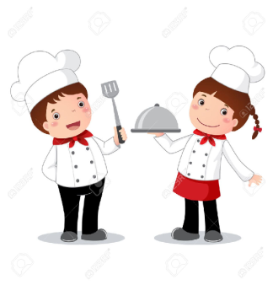 | Busca la recepta de galetes o crepes en un llibre o per Internet, amb l’ajuda d’un adult. Quan hagis trobat la que més t’agrada, escriu-la en un full. Fes una llista de tots els ingredients que necessitis per fer-la. Llavors, comprova que tens tots els ingredients a casa. Si te’n falta algun, demana a algun adult que t’ho vagi a comprar.  Un cop tinguis tots els ingredients i estris necessaris, ja pots fer la teva receptes, sempre amb l’ajuda d’algun adult. Comença per pesar tots els ingredients necessaris, per tenir-los a mà durant l’elaboració i comprova que els tens tots. Som-hi!  No t’oblidis d’anar fent fotos de tot el procés, perquè et puguem veure els i les mestres. Ah! I una foto final, amb la teva recepta acabada i preparada per menjar.  Un cop tinguis les galetes acabades, pots buscar el nom dels ingredients en anglès i castellà, i fer-ne una llista on hi surti el nom en català, castellà i anglès.
CANTEM!! | Clica sobre l’enllaç i escolta la cançó Fruites i verdures, de la Dàmaris Gelabert. Aprèn-te-la, grava’t en vídeo i envia-ho al correu de la teva classe.  Si vols també pots provar amb aquesta cançó en anglès:  Apples and bananas  Ens encantaria veure com la canteu;)
SOM ARTISTES!!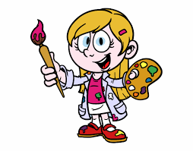 | Sabeu qui és l’artista Arcimboldo? Si voleu conèixer les seves obres podeu clicar aquí:  Arcimboldo obres i aquí: Video Arcimboldo  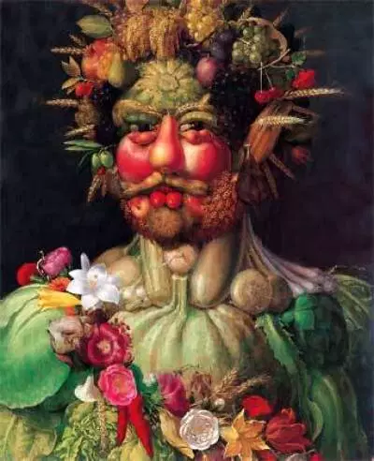  Fixeu-vos bé en aquesta pintura? Podeu reconèixer algun aliment? Trobeu la pera? I el raïm?  Us animeu a fer una cara o una figura amb aliments que tingueu a la vostra cuina? Podeu fer una foto de la vostra obra i enviar-nos-la perquè la puguem veure. Segur que us queda molt divertida!  Per acabar us deixem un curts d’animació sobre l’artista.Giussepe Arcimlboldo
ACTIVITAT I DESCANS 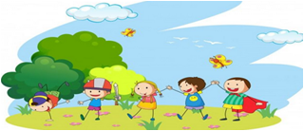 | Tots i totes sabem que estan sent setmanes estranyes, quedant-nos a casa sense poder sortir. Així es fa més complicat mantenir-se en moviment, sans i saludables.  Per aquest motiu us proposem que ompliu la següent graella i, sobretot, que jugueu!!!!  (trobareu la graella a sota de l’arxiu de l’agenda)

